APRESENTAÇÃO
Objetivo
Definir regras e procedimentos específicos para o uso do Sistema CERC relacionados aos Registros, Ônus e Atualizações de Informações relativas a Ativos Financeiros que pertençam a classe de direitos creditórios e/ou títulos de crédito mercantis. Este Manual é subordinado ao Regulamento e é complementado por manuais técnicos, que contém procedimentos técnicos, operacionais e níveis de serviço disponíveis no Portal developer.cerc.inf.br.
Os termos em maiúsculas não definidos neste Manual têm o significado a eles atribuídos no Regulamento. Os termos usuais do mercado financeiro e de capitais, os de natureza jurídica e demais termos técnicos que não estão definidos no Regulamento ou neste Manual tem os significados geralmente aceitos na Língua Portuguesa.
Divulgação e vigência deste manual
A versão atualizada deste Manual está disponível em www.cerc.inf.br.
Data de emissão: 17 de junho de 2026.
Início de vigência dessa versão: 17 de junho de 2026.

ÍNDICE
1. DEFINIÇÕES 3
2. ESCOPO E FUNCIONALIDADES 3
2.1 Escopo dos Serviços 3
2.2 Ativos Financeiros Elegíveis 3
2.3 Sistema CERC: Conexão Operacional e Funcionalidades 4
3 ELEGIBILIDADE DE PARTICIPANTES 5
4 PROCEDIMENTOS 6
4.1 Avaliação 6
4.2 Registro e Ônus 7
4.4 Certidão 12
4.5 Conciliação 12
5 RESPONSABILIDADES 13
5.1 Responsabilidades da CERC 13
5.2 Responsabilidades dos Participantes 13
6. HORÁRIOS DE FUNCIONAMENTO 14
7. TARIFAS E COBRANÇAS 14
8. ATUALIZAÇÃO E CONTROLE DO DOCUMENTO 15
8.2 Ciclo de Revisão, Atualização e Histórico 15
8.2 Guarda e Retenção 15
8.3 Classificação da Segurança 15

1. DEFINIÇÕES
Os termos definidos em maiúscula têm o significado atribuído pelo Regulamento, exceto se houver uma definição especial para o termo neste Manual, onde são consideradas as seguintes definições:
Ativos Financeiros Mercantis: ativos financeiros relacionados a Direitos Creditórios e Titulos de Crédito Mercantis.
Conexão Operacional: Capacidade de interação técnica e operacional diante da homologação de um Participante.
Conexão Operacional Ativa: Conexão Operacional em funcionamento.
Funcionalidades: Avaliação, Registro, Ônus e Atualizações de Informações referentes aos Ativos Financeiros Mercantis.
Sacador: Originado, emissor da Duplicata Mercantil e de Serviços.
Sacado: Devedor pagador da Duplicata Mercantil e de Serviços.
2. ESCOPO E FUNCIONALIDADES
2.1 Escopo dos Serviços
A prestação de serviços da CERC tem como objetivo a Avaliação, o Registro e a constituição de Ônus, relacionados Ativos Financeiros Mercantis, especificados no Item 2.2, compreendendo as seguintes etapas:
- Avaliação;
- Procedimento de Registro;
- Procedimento de Ônus;
- Atualização de Informações.
2.2 Ativos Financeiros Elegíveis
As espécies de Ativos Financeiros Elegíveis para Registro nesta versão do Manual de Ativos são os direitos creditórios e títulos de crédito mercantis a seguir relacionados:
- Cheque pós datado;

- Contrato;
- Duplicata (Mercantil e de Serviços)
- Nota Comercial ou Promissória
2.3 Sistema CERC: Conexão Operacional e Funcionalidades
A Conexão Operacional para acesso às Funcionalidades pode ser realizada por meio dos canais de acesso ilustrados na Figura 1 abaixo, todos com os devidos controles de acesso que garantem a segurança e a privacidade dos dados.
FIGURA 1:
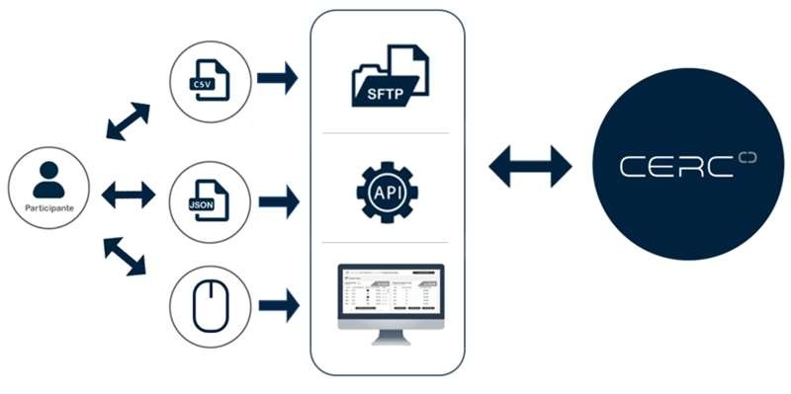
Os requisitos tecnológicos mínimos, os manuais de integração e as regras de gestão e controle de perfis de usuários estão disponíveis no Portal CERC.
As funcionalidades disponibilizadas no Sistema CERC para as Funcionalidades estão as descritas na Figura 2:
FIGURA 2

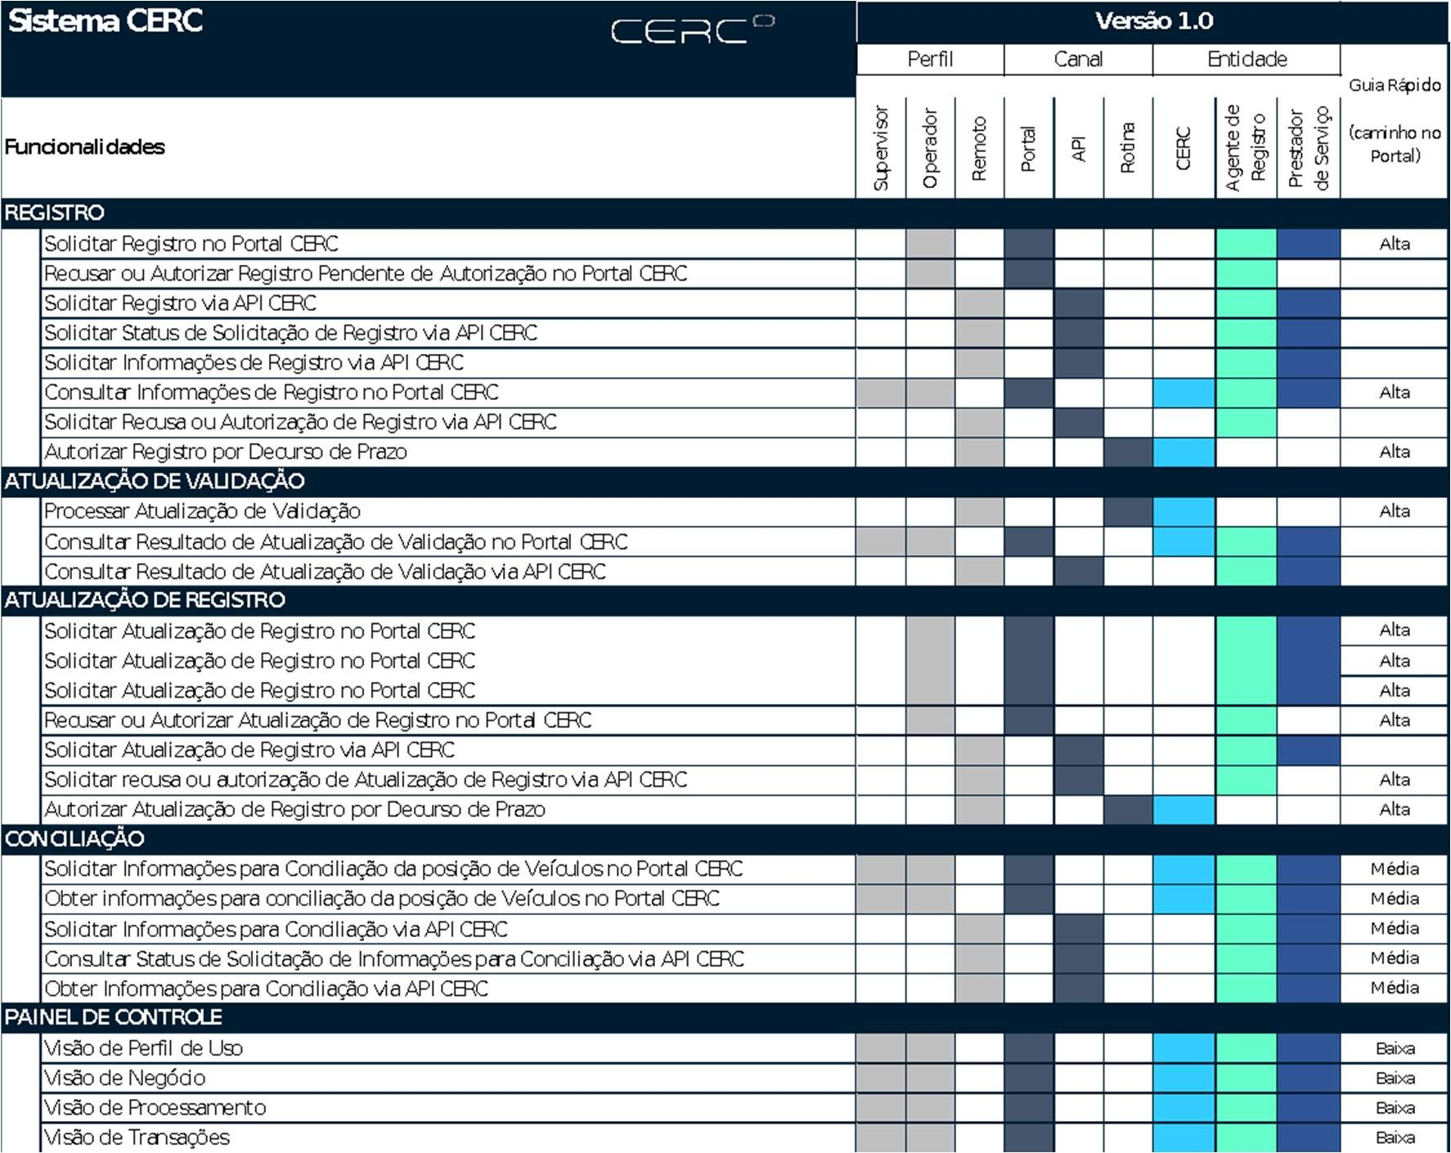
O Sistema CERC dispõe de outras funcionalidades não obrigatórias que melhoram a experiência do Participante que estão detalhados no Portal CERC.
3 ELEGIBILIDADE DE PARTICIPANTES
Para fins dos Ativos deste Manual podem se habilitar como Agente de Registro, desde que aprovadas nos termos do Regulamento:
- Instituições financeiras e demais instituições autorizadas a funcionar pelo BCB;
- Empresas simples de crédito;
A CERC admite uma instituição como Agente de Registro conforme condições e procedimentos descritos no Regulamento e Manual de Acesso e Participação.
Os Agentes de Registro podem indicar à CERC Prestadores de Serviços que atuem sob a responsabilidade do Agente de Registro com a finalidade de possibilitar

que estes Prestadores de Serviços tenham acesso a informações, solicitem o Registro e o Ônus na titularidade da referida Parte, bem como realizem Atualização de Informações, e utilizem as demais funcionalidades do Sistema CERC mediante autorização do Agente de Registro, mediante condições, reponsabilidades e procedimentos descritos no Regulamento e condições descritas no Portal CERC.
4 PROCEDIMENTOS
4.1 Avaliação
A Avaliação é um processo auxiliar do Sistema CERC, realizado previamente ao Registro ou sob a demanda de Participante, que gera indicadores de consistência de Ativos Financeiros com o propósito de consistir informações e verificar a qualidade e veracidade e a Situação dos Ativos Financeiros Mercantis.
Os processos de Avaliação compreendem:
- Solicitar Avaliação no Sistema CERC;
- Processar transação de Avaliação;
- Listar no Sistema CERC Avaliações solicitadas;
- Consultar no Sistema CERC informações sobre Avaliações;
- Processar Atualização de Avaliação;
- Consultar Resultado de Atualização de Avaliação no Sistema CERC.
A CERC utiliza informações de fontes que acredita serem confiáveis e suficientes para a verificação de consistência de Ativos Financeiros, os quais são definidos de acordo com cada tipo Ativo Financeiro.
Os procedimentos para a execução dos processos de Avaliação e Atualização da Avaliação estão descritos no Portal CERC.
4.1.1 Qualifica
O Avalia é um produto da CERC S.A. que, no contexto da Avaliação descrita acima, gera indicadores de consistência e qualidade de ativos financeiros mercantis para subsidiar decisões de registro, negociação e concessão de crédito.
Um dos planos disponíveis no Avalia é o Qualifica Duplicatas, desenvolvido em parceria entre CERC S.A. e Serasa S.A. Nessa modalidade, as informações de consistência de ativos da CERC são combinadas com a inteligência de crédito e análise de risco da Serasa, resultando em uma qualificação ampliada das partes e do título.
A contratação e o uso do Qualifica Duplicatas estão sujeitos aos Termos e Condições de Uso específicos desta parceria, estabelecidos a seguir.
1. Autorização para acesso às informações
Ao contratar o Qualifica Duplicatas, o contratante declara que possui todas as autorizações e consentimentos necessários para consultar as informações disponibilizadas pela solução. O contratante é o único responsável por obter, guardar e gerenciar essas autorizações/consentimentos, respondendo exclusivamente por eventuais questionamentos de titulares de dados ou terceiros decorrentes da ausência ou insuficiência dessas autorizações. Cada Parte será responsável por manter registros que evidenciem o aceite do Cliente-Contratante pelo prazo mínimo de 05 (cinco) anos.
2. Responsabilidade sobre as informações
As informações disponibilizadas pelo Qualifica Duplicatas são originadas de diversas fontes, incluindo sistemas de registro e o ambiente de interoperabilidade. A CERC e a Serasa não se responsabilizam pela veracidade, exatidão, suficiência ou atualização dessas informações, sendo responsabilidade exclusiva de cada fonte mantê-las corretas e atualizadas.
3. Autonomia na tomada de decisão
O Qualifica Duplicatas é uma ferramenta de apoio à análise. A CERC e a Serasa não realizam qualquer recomendação, indicação ou aconselhamento sobre decisões a serem tomadas com base nas informações da solução. O contratante e seus representantes são os únicos responsáveis pelas decisões tomadas a partir do uso do produto e pelos riscos delas decorrentes.
4. Requisitos de acesso à plataforma CERC
Para a contratação dos serviços regulados de registro e escrituração, o contratante, conforme aplicável, deverá estar formalmente aderido ao Regulamento do Sistema CERC e ao Termo de Aceite às Condições para o Suporte de Escrituração de Duplicatas, disponíveis em https://www.cerc.inf.br/documentos/, bem como manter conexão operacional ativa com a CERC.
5. Atualizações da solução
O Qualifica Duplicatas é disponibilizado no estado em que se encontra ("as is"). A CERC e a Serasa poderão, a qualquer tempo, realizar atualizações nas funcionalidades e características da solução, inclusive para adequação a mudanças na legislação e regulamentação aplicáveis.
6. Limitação de responsabilidade
Exceto nos casos de dolo direto da CERC, da Serasa, de seus colaboradores ou terceiros contratados, nenhuma das duas empresas será responsável por danos de qualquer natureza — diretos, indiretos, especiais, incidentais ou imprevistos - decorrentes do uso da solução, incluindo perda de receita, lucros cessantes, perda de negócios ou danos materiais e morais ao contratante ou a terceiros.

4.2 Registro e Ônus
2.1.1 Processos de Registro e Ônus
Os processos de Registro e Ônus compreendem:
Solicitar Registro ou Ônus no Sistema CERC;
- Recusar ou Autorizar Registro ou Ônus Pendente de Autorização no Sistema CERC;
- Consultar Informações de Registro ou Ônus no Sistema CERC;
- Consultar ou Solicitar Certidão no Sistema CERC;
- Autorizar Registro ou Ônus por decurso de prazo.
Os Registros ou o Ônus são solicitados pelo Agente de Registro e pelos Prestadores de Serviços a ele vinculados, que respondem pela veracidade, exatidão e suficiência das informações fornecidas nas transações.
A solicitação de Ônus referente a cumprimento de ordem judicial ou Administrativa pode ser realizada pela CERC, caso seja ela quem receba a ordem que determinar constituição, alteração ou extinção de Ônus sobre o Ativo Financeiro.
Os Agentes de Registro e Prestadores de Serviços podem solicitar o Registro do Ativo Financeiro, da respectiva Operação ou o Ônus mediante a inserção da correspondente solicitação diretamente no Sistema CERC. As solicitações de Registro ou Ônus realizadas pelos Prestadores de Serviços permanecem pendentes de Autorização ou recusa até manifestação do Agente de Registro vinculado à Carteira ou até o final do segundo dia útil subsequente, quando se tornam automaticamente autorizados.
Após o processamento são disponibilizadas informações para os Agentes de Registro e Prestadores de Serviços envolvidos via Sistema CERC. O Agente de Registro deverá recusar, no prazo estabelecido, as solicitações de Registro ou Ônus realizadas pelos Prestadores de Serviços caso elas não reflitam os termos do Ativo Financeiro ou da Operação previamente realizada.
O detalhamento desses processos e as instruções de uso do Sistema CERC podem ser acessadas no Portal CERC.
2.1.2 Condições para o Registro e Ônus
Podem ser objeto de Registro as seguintes Operações realizadas por conta de Partes e Carteiras sob a responsabilidade de Agentes de Registro do Sistema CERC que envolvam Ativos Financeiros Elegíveis nesta versão deste Manual de Ativos:
- Cessão definitiva com coobrigação / Desconto;
- Cessão definitiva sem coobrigação;
- Cessão Fiduciária;
- Penhor
É condição para o Registro ou Ônus que o Ativo Financeiro seja registrado no Sistema CERC.
A constituição de Ônus no Sistema CERC é realizada pelo Agente de Registro ou pelo Prestador de Serviços por meio da solicitação de Ônus e do preenchimento, no Sistema CERC, das informações da Operação, conforme descrito neste Manual e nos procedimentos contidos no Portal Cerc.
A confirmação da realização do Registro ou do Ônus será informada pelo Sistema CERC ao Agente de Registro por meio dos mecanismos de comunicação disponibilizados pelo Sistema CERC, observadas as regras e prazos descritos neste Manual e em developer.cerc.inf.br.
Os pedidos de desconstituição de Ônus solicitados à CERC por terceiros que não o Agente de Registro serão encaminhados ao Agente de Registro responsável, para que tome as providências cabíveis. Não cabe à CERC desconstituir de um Ônus, a não ser que este comando tenha sido requerido pelo Agente de Registro vinculado à Operação ou em virtude do recebimento de uma ordem judicial.
A recepção, pela CERC, de ordem judicial ou administrativa envolvendo Ativos Financeiros objeto de Registro, será tratada pela área de operações da CERC, que realizará o Ônus correspondente no Sistema CERC, e notificará o Agente de Registro responsável pelo Ativo Financeiro afetado no mesmo dia da constituição, alteração ou desconstituição do Ônus ordenado.
Se o Agente de Registro ou Prestador de Serviços receber ordem judicial ou administrativa que determine a constituição de Ônus sobre Ativo Financeiro registrado no Sistema CERC, deverá ser requerido o Ônus de maneira mais célere possível pelo respectivo Participante.
2.1.3 Informações e condições requeridas por espécie de Ativo Financeiro
Para cada espécie de Ativo Financeiro e Operação objeto de Registro ou Ônus no Sistema CERC é requerido um conjunto de informações a ser prestado pelo Participante quando da realização das transações correspondentes, conforme tabelas a seguir:

Tipo: | Cheque Pós-Datado (CH)
Identificador do Ativo: | - Banco, agência, conta e número do cheque
Documento do Originador: | - CNPJ do Beneficiário
Documento do Pagador: | - CPF/CNPJ do Emitente
Valor: | - Valor de face cheque
Vencimento: | - Data estabelecida entre as partes para apresentação do cheque
Requisitos para Registro: | - Inexistência de Registro em situação “Ativo” do mesmo Ativo Financeiro no Sistema CERC

Tipo: | Contrato (CO)
Identificador do Ativo: | - Número do contrato
Documento do Originador: | - CNPJ do Contratado
Documento do Pagador: | - CPF/CNPJ do Contratante
Montante Total: | - Valor total de principal do contrato, em Reais
Data de Emissão: | - Data de celebração
Número de Parcelas: | - Número total de parcelas do contrato
Valor: | - Valor da parcela a ser registrada
Vencimento: | - Data de vencimento da parcela a ser registrada
Número da Parcela: | - Número da parcela a ser registrada
Requisitos para Registro: | - Inexistência de Registro em situação “Ativo” do mesmo Ativo Financeiro no Sistema CERC

Tipo: | Duplicata Mercantil (DM)
Identificador do Ativo: | - Número da duplicata

Tipo:
Documento do Originador: | - CNPJ do Emitente
Documento do Pagador: | - CPF/CNPJ do Devedor identificado na Duplicata
Data de Emissão: | - Data de emissão da Duplicata
Valor: | - Valor de face do título, em Reais
Vencimento: | - Data de vencimento da Duplicata
Outras Informações Requeridas: | - Chave de Acesso da NF-e (44 posições)
Requisitos para Registro: | - O montante de Duplicatas Mercantis relacionadas à mesma Nota Fiscal deve ser igual ou inferior ao montante total da respectiva Nota Fiscal  - Inexistência de Registro em situação “Ativo” do mesmo Ativo Financeiro no Sistema CERC

Tipo: | Duplicata de Serviços (DS)
Identificador do Ativo: | - Número da duplicata
Documento do Originador: | - CNPJ do Emitente/Prestador do Serviço
Documento do Pagador: | - CPF/CNPJ do Devedor/Tomador do Serviço, identificado na Duplicata
Data de Emissão: | - Data de emissão da Duplicata
Valor: | - Valor de face do título, em Reais
Vencimento: | - Data de vencimento da Duplicata
Requisitos para Registro: | - Inexistência de Registro em situação “Ativo” do mesmo Ativo Financeiro no Sistema CERC

Tipo: | Nota Promissória (NP)
Identificador do Ativo: | - Deve ser informado o número da Nota Promissória

Tipo:
Documento do Originador: | - CNPJ do Beneficiário
Documento do Pagador: | - CPF/CNPJ do Emitente
Valor: | - Valor de face da nota promissória
Vencimento: | - Data estabelecida entre as partes para apresentação da nota promissória
Requisitos para Registro: | - Inexistência de Registro em situação “Ativo” do mesmo Ativo Financeiro no Sistema CERC

4.3 Atualização de Informações
2.1.4 Processos de Atualização de Informações:
Os processos de Atualização de Informações compreendem:
- Solicitar Atualização de Informações no Sistema CERC;
- Recusar ou Autorizar Atualização de Informações no Sistema CERC;
- Autorizar Atualização de Informações por decurso de prazo.
O Agente de Registro deve manter atualizados os Registros e Ônus sob sua responsabilidade submetendo, a qualquer momento, a Atualização de Informações no Sistema CERC mediante informação do motivo, dentre aqueles listados no Sistema CERC e descritos nas instruções de uso do sistema disponível no Portal CERC.
O Prestador de Serviços pode solicitar, a qualquer momento, a Atualização de Informações de Carteira ao qual estiver vinculado no Sistema CERC mediante informação de um dos motivos listados no Sistema CERC e descritos nas instruções de uso do sistema disponível no Portal CERC.
As solicitações de Atualização de Informações submetidas por Prestadores de Serviços ficam pendentes de autorização pelo Agente de Registro responsável pela Carteira.
O detalhamento desses processos e as instruções de uso do Sistema CERC podem ser acessadas no Portal CERC.

4.4 Certidão
A CERC emite Certidão, observadas as seguintes condições:
- Que o Ativo Financeiro esteja devidamente registrado no Sistema CERC e que tenha sido constituído Ônus sobre este;
- Para obtenção de Certidão diretamente no Sistema CERC: que a solicitação seja feita pelos Participantes vinculados ao Ônus;
- Para a obtenção de Certidão mediante solicitação à CERC por Partes ou pessoas interessadas que não sejam Participantes vinculados ao Ativo Financeiro registrado: que a solicitação seja através do envio de email para certidao@cerc.inf.br, que as informações posteriormente requeridas pela CERC ao requerente sejam prestadas e mediante o pagamento da taxa de emissão da Certidão.
- A Certidão será emitida (i) automaticamente, quando solicitada pelos Participantes vinculados ao Ônus diretamente no Sistema CERC, ou (ii) pela CERC, em até 5 (cinco) dias úteis, quando solicitada à CERC por qualquer outro requerente.
4.5 Conciliação
Os processos de Conciliação compreendem:
- Solicitar informações para Conciliação de Carteiras no Sistema CERC;
- Obter informações para Conciliação de Carteiras no Sistema CERC;
- Informar resultados da Conciliação no Sistema CERC;
- Controlar resultados da Conciliação.
O Sistema CERC fornece informações para a verificação pelo Participante da situação da carteira de Ativos Financeiros e das respectivas Operações registradas, como parte do processo de conciliação realizado pela CERC, comparando a posição registrada com aquela dos sistemas próprios de controle mantidos pelo Participante.
As informações são geradas conforme requisitadas pelos Participantes responsáveis pelas carteiras e correspondem a posições mensais, sendo que para o mês em curso contemplam as transações processadas até o dia útil anterior à data de requisição.

As requisições de informações podem ser feitas em telas do Sistema CERC e são atendidas com relatórios disponibilizados em áreas de acesso restrito aos respectivos Participantes que geraram as requisições.
Os Participantes devem informar mensalmente os resultados da conciliação até o dia vinte do mês subsequente. O descumprimento dessa obrigação poderá acarretar em advertência ou, caso persista ou seja reincidente, em suspensão ou exclusão do Participante.
O detalhamento do processo de Conciliação, e procedimentos para acessar arquivos e informar o resultado da Conciliação está descrita no Sistema CERC.
5 RESPONSABILIDADES
5.1 Responsabilidades da CERC
Com relação aos Ativos, o Sistema CERC deverá:
- Disponibilizar as informações que possibilitem aos Participantes realizar a Conciliação com seus registros proprietários, na forma prevista neste Manual;
- Aplicar as regras de tarifação divulgadas no cerc.inf.br/tarifas.
5.2 Responsabilidades dos Participantes
Os Participantes se comprometem a:
- Fornecer corretamente todos os dados pertinentes aos Ativos Financeiros, Ônus e às Operações;
- Colaborar, quando necessário, na comunicação com as Partes sobre a Operação com os correspondentes Ativos Financeiros;
- Atualizar tempestivamente as informações pertinentes às Operações e aos Ativos Financeiros registrados, inclusive quando do pagamento, ou eventuais Ônus que recaiam sobre os Ativos Financeiros;
- Realizar a Conciliação, na forma e dentro do prazo definidos neste Manual.
- Informar a alteração de Titularidade dos Ativos Financeiros;
- Respeitar a grade de horários estabelecida no Item 6;

- Atender às exigências apresentadas pela CERC, por força de leis, normas, manuais e instrumentos de autorregulação de mercado como Convenções, aos quais aderiram ao se tornarem Participantes, sob pena de reporte ao BCB;
- Responder a demandas originadas por Contestações decorrentes de transações sob sua responsabilidade, inclusive oriundas da Interoperabilidade, no prazo de 2 (dois) dias úteis contados da data de recebimento da respectiva Contestação;
6. HORÁRIOS DE FUNCIONAMENTO
O Sistema CERC está disponível para operação diariamente, de segunda à sexta-feira das 8:00 às 19:00 horas, para estes Ativos.
O Presidente da CERC pode, por meio de Carta Circular, divulgar abertura e fechamento em horários diferentes dos aqui em indicados, na ocorrência de circunstâncias excepcionais.
O Sistema CERC não está disponível para operação nas datas que correspondem a feriados nacionais ou feriados locais no município de São Paulo, a não ser que seja comunicado algo em sentido contrário, via Carta Circular.
7. TARIFAS E COBRANÇAS
As tarifas de uso do Sistema CERC estão indicadas em cerc.inf.br/tarifas.
Mensalmente, é feita a apuração do uso dos serviços e da correspondente tarifa devida por cada Agente de Registro.
A cobrança é feita mediante a apresentação do relatório de uso do Sistema CERC no mês de referência, acompanhado das correspondentes notas fiscais de serviços eletrônicas, até o quinto dia útil do mês subsequente ao de referência, com prazo de pagamento em até dez dias úteis. O inadimplemento do pagamento das tarifas pode implicar na suspensão ou exclusão do Participante.

8. ATUALIZAÇÃO E CONTROLE DO DOCUMENTO
8.2 Ciclo de Revisão, Atualização e Histórico
Este Manual de Ativos tem sua atualização atrelada a alterações na regulamentação, do Regulamento, ou em processos e funcionalidades do Sistema CERC.
Esta versão foi revisada em 17 de junho de 2026 e está disponível para consulta no site da CERC.
As atualizações são devidamente revisadas e catalogadas, possuindo este documento o seguinte histórico de versões:
- Versão 1.0 – Versão inicial, lançada em 01 de setembro de 2020.
- Versão 1.1– Versão revisada, lançada em 02 de maio de 2024.
- Versão 1.2 – Versão revisada, lançada em 17 de junho de 2026.
Sugestões e indicações de eventuais correções são bem-vindas e podem ser encaminhadas por mensagem ao endereço operacoes@cerc.inf.br
8.2 Guarda e Retenção
Original mantido em área de gestão do conhecimento CERC, com cópia disponível em www.cerc.inf.br.
8.3 Classificação da Segurança
Informação Pública.

